Probabilidad y Estadística
En una ciudad de 10.000 habitantes adultos el 60% de los adultos escuchan radio, el 40% leen los periódicos y el 20% ven televisión. Entre los que escuchan radio el 40% lee los periódicos y el 10% ven televisión, el 80% de los que ven televisión, lee los periódicos, y solo el 5% de la población total adultos lee los periódicos, ven televisión y escuchan radio.

Realizá un diagrama de Venn con unidades, que represente la situación.
Población total: 10,000 adultos
Radio (R): 60% de 10,000 = 6,000
Periódicos (P): 40% de 10,000 = 4,000
Televisión (T): 20% de 10,000 = 2,000

R ∩ P ∩ T: 5% de 10,000 = 500
R ∩ P:
40% de los que escuchan radio (6,000) = 0.40 * 6,000 = 2,400.
Para encontrar solo la porción de R ∩ P que no incluye T, restamos la intersección de los tres grupos: 2,400 - 500 = 1,900
R ∩ T:
10% de los que escuchan radio (6,000) = 0.10 * 6,000 = 600.
Para encontrar solo la porción de R ∩ T que no incluye P, restamos la intersección de los tres grupos: 600 - 500 = 100
P ∩ T:
80% de los que ven televisión (2,000) = 0.80 * 2,000 = 1,600.
Para encontrar solo la porción de P ∩ T que no incluye R, restamos la intersección de los tres grupos: 1,600 - 500 = 1,100

Radio (Solo R): Total de R - (R ∩ P) - (R ∩ T) + (R ∩ P ∩ T) = 6,000 - 1,900 - 100 - 500 = 3,500
Periódicos (Solo P): Total de P - (R ∩ P) - (P ∩ T) + (R ∩ P ∩ T) = 4,000 - 1,900 - 1,100 - 500 = 500
Televisión (Solo T): Total de T - (R ∩ T) - (P ∩ T) + (R ∩ P ∩ T) = 2,000 - 100 - 1,100 - 500 = 300
2100 son los habitantes que no ven television, no escuchan radio ni leen periódicos.
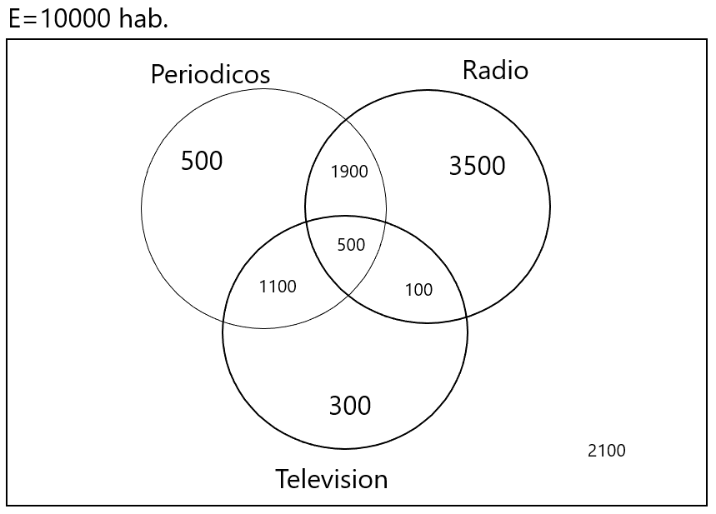

A partir de la información dada, deteminá:
¿Cuántos habitantes no escuchan radio y no ven televisión?
2600
¿Cuántos habitantes sólo escuchan radio?
3500

